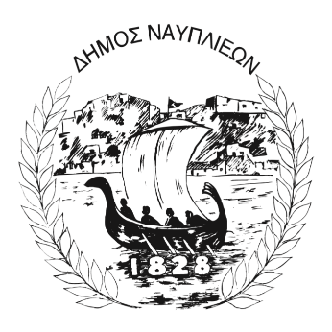
ΔΗΜΟΣ ΝΑΥΠΛΙΕΩΝ
ΑΥΤΟΤΕΛΕΣ ΓΡΑΦΕΙΟ ΕΠΙΚΟΙΝΩΝΙΑΣ και ΔΗΜΟΣΙΩΝ ΣΧΕΣΕΩΝ
13 Ιουλίου 2026

ΔΕΛΤΙΟ ΤΥΠΟΥ
Ενημερωτική ομιλία στο Κ.Α.Π.Η Ναυπλίου
Ο Δήμος Ναυπλιέων, σε συνεργασία με το Τμήμα Δίωξης και Εξιχνίασης Εγκλημάτων Ναυπλίου (Τ.Δ.Ε.Ε.) της Διεύθυνσης Αστυνομίας Αργολίδας, διοργανώνει ενημερωτική ομιλία με θέμα «Πρόληψη από Απάτες», με στόχο την ενημέρωση και την ευαισθητοποίηση των πολιτών απέναντι στις σύγχρονες μορφές εξαπάτησης.
Η δράση υλοποιείται από τη Διεύθυνση Κοινωνικής Προστασίας, Παιδικής Μέριμνας και Τρίτης Ηλικίας και απευθύνεται στα μέλη του Κ.Α.Π.Η. του Δήμου Ναυπλιέων, εστιάζοντας κυρίως στην πρόληψη τηλεφωνικών απατών και άλλων συνηθισμένων μεθόδων εξαπάτησης που στοχεύουν ηλικιωμένους.
Κατά τη διάρκεια της εκδήλωσης, στελέχη της Διεύθυνσης Αστυνομίας Αργολίδας θα παρουσιάσουν χρήσιμες πληροφορίες, πρακτικές οδηγίες και συμβουλές για την αναγνώριση ύποπτων περιστατικών και την αποτελεσματική προστασία από επιτήδειους, συμβάλλοντας στην ενίσχυση της ασφάλειας και της πρόληψης.
Η ενημερωτική ομιλία θα πραγματοποιηθεί την Τετάρτη 15 Ιουλίου 2026, στις 10:00 π.μ., στον χώρο του Κ.Α.Π.Η. Δήμου Ναυπλιέων.

